ПрофВести
№ 01 (08) 2017, январь

Профсоюз образования г. Владимира подвёл итоги 2016 года.

25 января 2017 года в Доме профсоюзов состоялось расширенное заседание комитета Владимирской городской организации профсоюза работников народного образования и науки РФ. На заседание приглашались руководители и председатели первичных профсоюзных организаций образовательных учреждений города.
С докладом «Об организационно-финансовом укреплении Владимирской городской организации и первичных профсоюзных организаций» выступила председатель городской профсоюзной организации Волосова Н.А.
Повышение эффективности Владимирской городской организации профсоюза работников народного образования и науки РФ и её членских организаций по защите социально-трудовых прав работников требует укрепления профсоюзных организаций всех уровней и обеспечения единства их действий, подчеркнула Надежда Александровна.
Для профсоюзов города остаются актуальными задачи сохранения и роста членства, создания организаций во всех ОУ города, привлечения в профсоюзы молодёжи; кадрового укрепления, формирования и эффективного использования кадрового резерва, омоложения руководящих профсоюзных органов, создания системы социальных гарантий, повышения профессионализма профсоюзных кадров; активизации информационной работы.

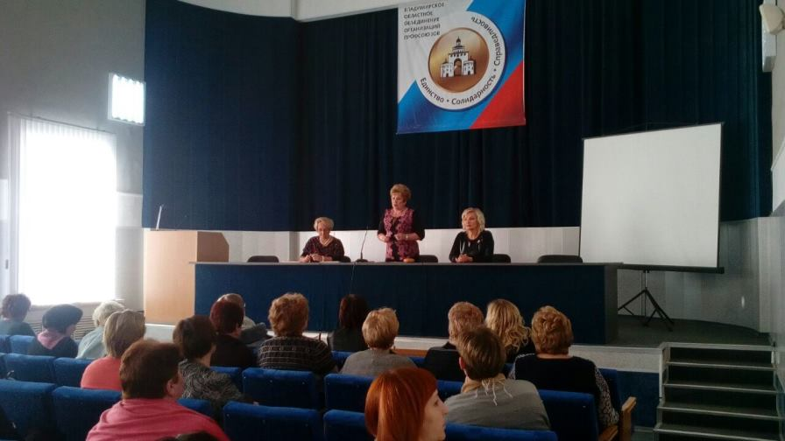

По итогам 2016 года во Владимирской городской организации профсоюза насчитывается 141 первичная организация, общей численностью 3374 человек. По сравнению с прошлым годом количество первичек выросло на 3, членов профсоюза стало больше на 321 человека, процент членства в профсоюзе повысился на 1,2%. Это стало возможным благодаря совместной работе городского комитета профсоюза, председателей первичных профсоюзных организаций, руководителей учреждений и главного социального партнёра – Управления образования администрации г. Владимира.
Надежда Александровна подробно рассказала о работе городского комитета и актива профсоюза по выполнению решений VII съезда Профсоюза и планов «Года правовой культуры». Отметила председателей и руководителей учреждений, которые на протяжении многих лет активно работают по мотивации профсоюзного членства и учреждений, где первичные профсоюзные организации были созданы в 2016 году. За успешную общественную деятельность Грамотами Владимирской городской организации профсоюза и премиями награждены председатели первичных профсоюзных организаций и руководители 9 учреждений образования г. Владимира: школ №№ 9, 8, 11,13, 29,45 и детских садов №№ 50, 68, 127.
Однако, как сообщила Волосова Н.А., в первичных организациях все еще есть резерв для привлечения в профсоюз, в том числе и работающей молодёжи до 35 лет. С целью привлечения молодежи в ряды профсоюза горкомом ежегодно проводится праздник, на котором торжественно принимают в профсоюз молодых педагогов, приступивших к работе в учреждениях образования города в текущем году.
2017 год объявлен Общероссийским профсоюзом образования «Годом профсоюзного PR-движения». Основная цель – улучшить информационную работу в Профсоюзе, сформировать положительный имидж, укрепить взаимодействие с социальными партнерами.
Расширенным заседанием принято Постановление Комитета городской организации профсоюза и определены основные задачи на 2017 год и на период до 2020 года, среди которых: повышение процента профсоюзного членства до средне областного показателя, создание в каждом образовательном учреждении г. Владимира первичных профсоюзных организаций с 50% профсоюзным членством.
Заместитель председателя городской организации профсоюза Звёздкина М.В. выступила по вопросу «Об итогах колдоговорной кампании и правозащитной работы городской организации Профсоюза за 2016 год».
Постановлением комитета утверждены: отчёты городской организации за 2016 год, исполнение сметы доходов и расходов городского комитета Профсоюза за 2016 год, финансовый отчёт организации за 2016 год и смета расходов на 2017 год. На заседании комитета рассмотрен так же вопрос «Об отчислениях от профсоюзных взносов в городской организации в 2017 году».
Для участников расширенного заседания городского комитета нотариус нотариального округа г. Владимир Сергеева Наталья Васильевна провела семинар по теме «Наследование по закону и завещанию». Вопросов по теме семинара было множество, поэтому председатель городской организации Волосова Н.А. договорилась с нотариусом о продолжении семинара.
Работа по правовому обучению актива городской организации, начатая в 2016 году в рамках «Года правовой культуры», будет продолжаться в рамках «Года профсоюзного PR-движения».

Главный специалист
городской организации профсоюза работников народного образования и науки РФ

Артемьева Е.В.

ПрофВести
№ 01 (08) 2017, январь

Новые требования для получения звания "Ветеран труда"!!!

В Закон «О ветеранах» с 1 июля 2016 года вступили в действие изменения, которые были внесены статьей 3 Федерального закона от 29.12.2015 № 388-ФЗ «О внесении изменении в отдельные законодательные акты Российской Федерации в части учета и совершенствования предоставления мер социальной поддержки исходя из обязанности соблюдения принципа адресности и применения критериев нуждаемости»
Законодатели значительно увеличили срок трудового (страхового) стажа, ввели требование о продолжительности работы в соответствующей сфере деятельности, сократили перечень ведомственных наград, необходимых для присвоения звания «Ветеран труда».
До принятия Федерального закона № 388-ФЗ право на присвоение звания «Ветеран труда» имели граждане, награжденные орденами или медалями, либо удостоенные почетных званий СССР или Российской Федерации, либо награжденные ведомственными знаками отличия в труде и имеющие продолжительность страхового стажа не менее 7 лет.
С 01.07.2016 года трудовой стаж, дающий право на присвоение звания «ветеран труда», должен быть не менее 25 лет для мужчин и 20 лет для женщин.
Закон "О ветеранах" дополнен пунктом 1.1., уточняющим порядок учреждения ведомственных знаков отличия, дающих право на присвоение звания "Ветеран труда". С 01.07.2016 ведомственным знаком отличия, дающим право на присвоение звания "Ветеран труда" педагогам является ТОЛЬКО «Золотой знак отличия Министерства образования и науки Российской Федерации».
Но это еще не все!!! Федеральным законом 388-ФЗ для граждан, награжденных ведомственными знаками отличия в труде с 01.07.2016. введено требование к наличию у заявителя на звание «Ветеран труда», помимо ведомственного знака отличия за заслуги в труде продолжительной работы не менее 15 лет в соответствующей сфере деятельности (отрасли) экономики.
При наличии трудового (страхового) стажа, учитываемого для назначения пенсии, не менее 25 лет для мужчин и 20 лет для женщин или выслуги лет, необходимой для назначения пенсии за выслугу лет в календарном исчислении, за гражданами, которые по состоянию на 30.06.2016 награждены орденами или медалями, либо удостоены почетных званий СССР или Российской Федерации, либо награждены ведомственными знаками отличия в труде сохраняется право на присвоение звания «Ветеран труда» и учитываются ведомственные награды, перечень которых действовал до внесения изменений. Требование о продолжительности работы в отрасли к ним не применяется.

ПрофВести
№ 01 (08) 2017, январь

Из опыта работы первичной профсоюзной организации
Как Новый год встретишь, так его и проведёшь!
Первичная профсоюзная организация МАУ «Средняя общеобразовательная школа № 37 г. Владимира» насчитывает 52 члена профсоюза.
Мы ставим перед собой цель по сплочению коллектива, по увеличению членства в рядах профсоюза.
Мы хотим, чтобы все работники: администрация, учителя, обслуживающий персонал школы – были объединены не только профессиональной деятельностью, но и досугом, чтобы коллектив участвовал в жизни каждого сотрудника, помогал решать проблемы, радовался и огорчался вместе с ним.
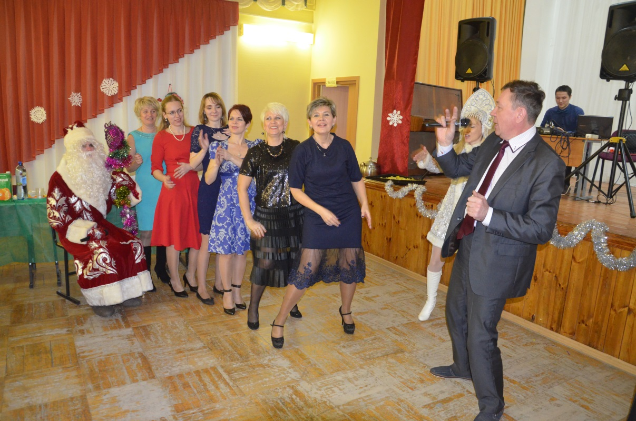
В школе уже много лет существует добрая традиция: встречать наступающий Новый год всем коллективом. Готовим развлекательную программу, ставим мини-спектакли, проводим конкурсы, танцуем и поем около ёлки.

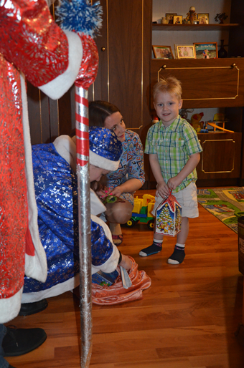
Накануне праздника «профсоюзные» Дед Мороз со Снегурочкой приезжают в семьи наших учителей к маленьким детям, поздравляют их и вручают подарки. Кстати, новогодние подарки у нас получают все члены профсоюза, независимо от возраста. Работники получают массу положительной энергии, хорошего настроения, что способствует сплочению коллектива.
Очень здорово, что школьная администрация всегда поддерживает все инициативы профсоюзного комитета школы и принимает участие в культурно-массовых, воспитательных и спортивно-оздоровительных мероприятиях. Только в таком дружном коллективе есть место новым творческим начинаниям, профессиональному росту, прогрессивным идеям!

Только в таком коллективе, где профком и администрация школы заинтересованы в создании хороших условий труда для сотрудников, они будут чувствовать себя комфортно и уверенно!
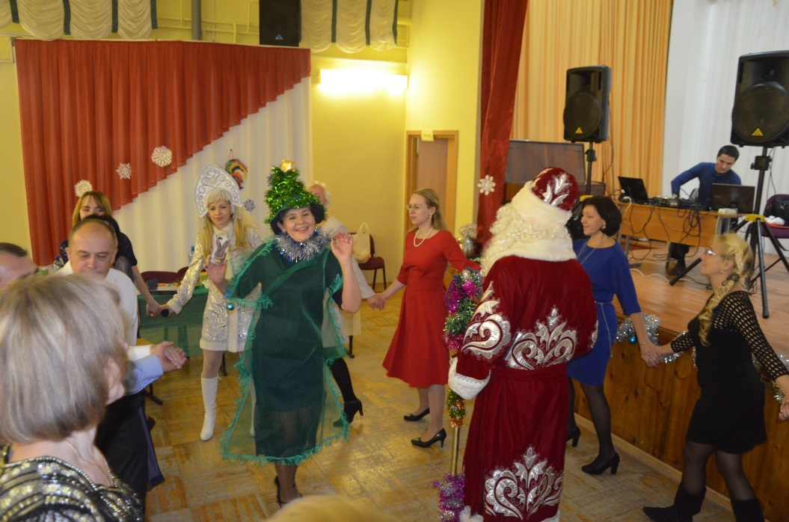

Новикова Т.Л. – председатель профкома школы

ПрофВести
№ 01 (08) 2017, январь

Из опыта работы первичной профсоюзной организации
Как Новый год встретишь, так его и проведёшь!
ВСТРЕЧА НОВОГО 2017 ГОДА КОЛЛЕКТИВОМ ДВОРЦА ДЕТСКОГО ЮНОШЕСКОГО ТВОРЧЕСТВА В УСАДЬБЕ-ИМЕНИИ С.И. ТАНЕЕВА

В задачу профкома Дворца детского (юношеского) творчества входит и организация отдыха коллектива. Встретить новый 2017 год было решено вдали от Владимира – в усадьбе-имении С.И. Танеева в селе Маринино, что в Ковровском районе.
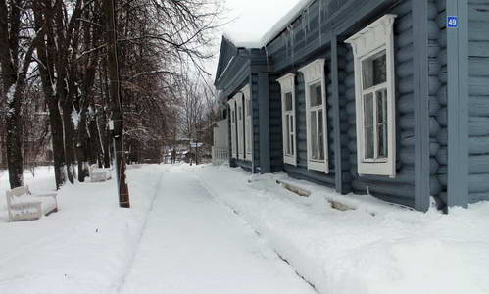

В образовательно-развлекательной программе было очень много интересного: это и экскурсии, и встреча с Дедом Морозом и обаятельной его помощницей «Елочкой», и с ди-джеем «Серым волком». Особенно всемпонравилась экскурсия в интерактивный музыкальный павильон, которую виртуозно провел музыкант-инструменталист Владимир Завазальский.

Четыре часа «Новогоднего калейдоскопа» пролетели так быстро, что мы и не заметили. С удивительночудесным настроением возвращались мы домой и очень близко почувствовали приближение Нового года.

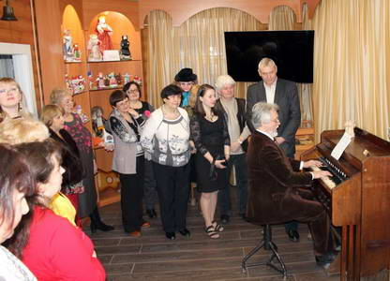
Вот как об этом новогоднем празднике отзывались члены коллектива:
Денисова А.И. (педагог студии моды «Глория»): «Это восторг, еще раз восторг! Море познавательных впечатлений!».
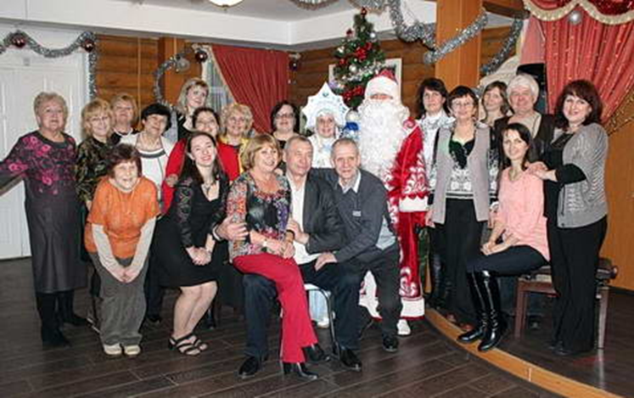
Букарева И.В. (руководитель Центра духовно-нравственного воспитания): «Хорошее впечатление было уже, начиная с поездки в автобусе, в дороге – чудесный сказочный зимний лес! В самой усадьбе, где нам рассказали о том, что она была заложена в 17 веке, мы ощутили дух того времени. Особенно, когда Модина Ю.А. играла на фортепиано 18 века произведения Иоганна Себастьяна Баха, Ференца Листа».
Тюрин В.Н. (заместитель директора): «Сочетание познавательного и праздничного – это здорово! Многопели, танцевали, шутили. Нас великолепно развлекали хозяева программы!».
В дальнейшем мы будем продолжать эту замечательную традицию коллективного отдыха.
Савина Т.А. – председатель профкома ДДюТ
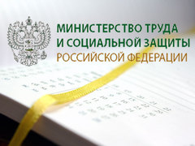

Начало применения профессионального стандарта "Педагог" переносится на 1 сентября 2019 года
15 декабря Министр труда и социальной защиты Российской Федерации Максим Топилин подписал приказ № 745н "О внесении изменений профессиональный стандарт "Педагог (педагогическая деятельность в дошкольном, начальном общем, основном общем, среднем общем образовании) (воспитатель, учитель)", утверждённый приказом Министерства труда и социальной защиты Российской Федерации от 18 октября 2013 года № 544н".
Как следует из приказа, дата начала применения профессионального стандарта "Педагог (воспитатель, учитель)" переносится с 1 января 2017 года на 1 сентября 2019 года.
Инициатором переноса даты начала применения стандарта выступило Минобрнауки России по ходатайству Общероссийского Профсоюза образования (Меркулова Г.И., письмо от 4 мая 2016 года № 226).
Проект приказа был согласован с Общероссийским Профсоюзом образования (Меркулова Г.И., письмо от 25 ноября 2016 года № 563).
Перед вступлением в силу приказ Министерства труда и социальной защиты Российской Федерации "О внесении изменений в профессиональный стандарт "Педагог (педагогическая деятельность в дошкольном, начальном общем, основном общем, среднем общем образовании) (воспитатель, учитель)", утверждённый приказом Министерства труда и социальной защиты Российской Федерации от 18 октября 2013 года № 544н" должен пройти процедуру государственной регистрации в Минюсте России.
В соответствии с пунктом 12 Правил подготовки нормативных правовых актов федеральных органов исполнительной власти и их государственной регистрации, утверждённых постановлением Правительства Российской Федерации от 13 августа 1997 года № 1009, подлежащие государственной регистрации нормативные правовые акты представляются в Министерство юстиции Российской Федерации не позднее 10 дней со дня их подписания (утверждения). При этом на основании пункта 13 Правил государственная регистрация нормативных правовых актов производится министерством в срок до 15 рабочих дней с даты получения акта.
Главный специалист отдела общего образования аппарата Общероссийского Профсоюза образования Сергей Шадрин рассказал "Солидарности" о причинах переноса.
Справочно:
Изменения в приказ Минтруда России от 18 октября 2013 года № 544н вносятся уже в третий раз.
Приказом Минтруда России от 25 декабря 2014 г. № 1115н дата начала применения стандарта была перенесена с 1 января 2015 года на 1 января 2017 года.

Приказом Минтруда России от 5 августа 2016 г. № 422н требования профессионального стандарта к образованию и обучению были приведены в фактическое соответствие с требованиями к квалификации раздела "Квалификационные характеристики должностей работников образования" Единого квалификационного справочника должностей руководителей, специалистов и служащих, утверждённого приказом Минздравсоцразвития России от 26 августа 2010 года № 761н, но с учётом соотнесения их с изменениями в законодательстве Российской Федерации.

ПрофВести
№ 01 (08) 2017, январь

5 важных изменений законодательства в феврале 2017 года

1. Паспорт и водительские права будут выдавать в МФЦ
Это относится как к национальным паспортам, так и к загранпаспортам (обычным и биометрическим). К слову, водительское удостоверение тоже можно получить двух видов – национальное и международное. Правда, водители смогут получить в МФЦ национальные права только в случае их утраты или хищения (то есть первый раз их все же должна выдать ГИБДД). А вот паспорта всех видов можно будет как оформить впервые в МФЦ, так и заменить. В настоящее время некоторые центры госуслуг уже выдают паспорта и права, но в качестве эксперимента. Сроки оказания этих госуслуг через МФЦ пока не определены, поскольку соответствующие административные регламенты еще не скорректированы. Напомним, сегодня максимальные сроки для оформления национальных паспорта и водительского удостоверения для легкового автомобиля составляют 10 и 30 дней соответственно.

2. Размер фиксированной выплаты к страховым пенсиями увеличится на 5,4%
В результате пенсионеры по старости, а также инвалиды I и II групп будут получать такую выплату в размере 4805 руб. в месяц (ранее – в сумме 4559 руб., рост составит 246 руб.). А размер фиксированной выплаты для инвалидов III группы и тех, кто получает пенсию по случаю потери кормильца, возрастет на 123 руб. с 2279 руб. до 2402 руб. По расчетам правительства, такая индексация потребует около 100 млрд. руб. до конца текущего года. Кстати, ранее Минтруд России обещал провести дополнительную индексацию выплат к страховым пенсиям в апреле. Ожидается, что в результате фиксированные выплаты в 2017 году будут в целом проиндексированы на 5,8%.

3. 15 февраля в Рособрнадзоре состоится Всероссийская встреча с родителями по вопросам ЕГЭ-2017
Родители школьников выпускных классов смогут в этот день пообщаться с руководителем Рособрнадзора Сергеем Кравцовым и сотрудниками ведомства. Всероссийская встреча с родителями начнется в 11:00 по адресу: г. Москва, ул. Садовая-Сухаревская, 16, 5 этаж. Но вопросы к ней можно направить уже сейчас по электронной почте ege@obrnadzor.gov.ru или задать их на странице Рособрнадзора в социальных сетях. Добавим, что среди ожидаемых новшеств ЕГЭ-2017 – отмена тестовой части заданий по химии, физике и биологии. Тесты сохранятся при проведении экзаменов по иностранному языку. Сама процедура ЕГЭ по всем дисциплинам останется неизменной. Об этом 25 января заявила Министр образования и науки РФ Ольга Васильева
Еще два нововведения февраля затронут организации и ИП.

4. ККТ старого образца нельзя будет зарегистрировать в налоговых органах
С 1 февраля на регистрацию и перерегистрацию будут принимать только ту кассовую технику, которая обеспечивает передачу фискальных данных в налоговые инспекции в онлайн-режиме. Перед подачей заявления предпринимателю нужно будет заключить договор с оператором фискальных данных. Старую ККТ можно использовать до 1 июля 2017 года, а тем, кто применяет ЕНВД или ПСН либо занимается выполнением работ (оказанием услуг) – до 1 июля 2018 года. Напомним, что в ноябре 2015 года Президент РФ Владимир Путин поручил предоставить организациям и ИП, купившим новые кассовые аппараты, налоговый вычет. В октябре 2016 года Минфин России разработал соответствующий законопроект, но документ пока даже не прошел второе чтение в Госдуме. Его актуальная редакция предусматривает, что вычет составит 18 тыс. руб. на одну единицу ККТ. По словам руководителя ФНС России Михаила Мишустина, новые кассы обойдутся предпринимателям от 10 тыс. до 18 тыс. руб., а комплект для модернизации старых касс – от 3 тыс. до 6 тыс. руб.

5. Некоторые корпоративные споры можно будет разрешать в третейских судах
Именно с 1 февраля допускается внесение в договоры третейских оговорок, касающихся споров о создании, реорганизации и ликвидации компаний, принадлежности акций и долей в уставном капитале, назначении и прекращении полномочий членов органов управления и контроля, эмиссии ценных бумаг, обжаловании решений органов управления юридического лица и т. д. Соглашения о передаче этих споров на рассмотрение третейских судов, заключенные раньше 1 февраля, считаются неисполнимыми. При этом в любом случае не могут быть переданы на рассмотрение третейских судов дела, вытекающие из деятельности нотариусов по удостоверению сделок с долями в капитале ООО, споры о созыве общего собрания и некоторые другие. Они, как и сегодня, будут рассматриваться в арбитражных судах.

ПрофВести
№ 01 (08) 2017, январь
Уважаемые коллеги!!!
Электронный журнал "ПрофВести" предназначен для размещения в информационных уголках первичных организаций Общероссийского Профсоюза образования в г. Владимире.
Мы готовы рассказать о событиях, происходящих в вашей профсоюзной организации.
Требования к оформлению материалов для электронного журнала "ПрофВести"
Порядок компоновки текста (все элементы являются обязательными):
- Заголовок статьи;
- Текст статьи;
- В конце статьи сведения об авторе(-ах): Ф.И.О. автора, должность; полное название учреждения, в котором работает автор; должность/членство в профсоюзе; электронный адрес автора, контактный телефон.
Текст в формате Microsoft Word (*.doc). Использование таблиц в тексте не допускается. Фотоматериалы и рисунки предоставляются отдельно от текста в электронном виде в формате JPEG. Не принимаются в работу рисунки и фотоматериалы, созданные или сохраненные в любых версиях Miсrosoft Word, Microsoft Excel, Microsoft PowerPoint, OpenOffice. Объем текста должен быть не менее 1000 знаков (с пробелами).
Редакция сохраняет за собой право редактирования присланных материалов. Материалы, не отвечающие указанным требованиям оформления, могут быть отклонены без уведомления автора.
Ждем ваших новостей по электронной почте gorcom33_ev@mail.ru до 28 числа текущего месяца.
Скачать электронный журнал вы можете на нашем сайте http://профсоюз 33.рф в разделе «Информационная работа».
Владимирская городская организация профсоюза
работников народного образования и науки РФ

